Samenvatting aardrijkskunde: Wereldvoedselvoorziening

B. wereldvoedselvoorziening

> WHI = wereld honger index= een index die gebaseerd is op de sterftegraad bij kinderen<5j, de geremd groei, de ondervoeding, en het aantal jongeren wiens gewicht te laag is voor hun lengte.

>milleniumdoelstelling : « Regeringsleiders van 189 landen[[1]](https://nl.wikipedia.org/wiki/Millenniumdoelstellingen#cite_note-1) hebben in september 2000 de *United Nations Millennium Declaration* ondertekend. Daarmee verbonden zij zich aan het behalen van de doelstellingen. Het uitbannen van extreme armoede en honger”

1. Malnutrition

>malnutrition: ernstige afwijkingen van het ideale voedingspatroon (hangt af van: persoon, sport, leeftijd, grootte,...)=> de optimale energie-inname bedraagt 2200 kcal/dag

>FAO = voedsel- en landbouworganisatie van de verenigde naties

>overvoeding: wanneer de optimale energie-inname van 2200kcal wordt overschreven

* Zwaarlijvigheid, hart- en vaatziekten, cholesterolproblemen

>kwantitatieve ondervoeding: wanneer de optimale energie-inname van 2200kcal permanent niet wordt berijkt

* Marasme(=hebben geen vethoping meer, als laatste redmiddel worden spieren verbruikt als E-bron)

>kwalitatieve ondervoeding: wanneer men het optimale aantal kcal/dag inneemt maar niet genoeg van cruciale voedingsstoffen binnenkrijgt

* Kwashiorkor (=tekort aan proteïnen-> tekort aan osmose-> zwellingen)

1. Beschikbaarheid water

>aquifer: een watervoerende laag ondergronds waaruit water kan ontgonnen worden.

0,3% zoet water op aarde wordt gebruikt, rest is ontoegankelijk, in gletsjers of ijskappen, te diep in de aarde, of bevroren in moerassen. Alle rest van het water op aarde (97,5%) is zout water.

Opgepompt ondergronds water:

1. Grondwater dat opnieuw wordt aangevuld door neerslag
2. Fossiel grondwater dat niet wordt aangevuld

Waterschaarste:

1. Fysieke waterschaarste: vraag naar water is te groot voor het aanbod aan water

* Oorzaak: droogte of overbelasting (te veel waterverbruik)

1. Economische waterschaarste: de beschikbare watervoorraad wordt ongelijk verdeeld

* Oorzaak: slechte of tekort aan infrastructuur

1. Oplossingen (moet duurzaam zijn)
2. Een betere verdeling

Slechte distributie oorzaken

1. Productieniveau: minder ontwikkelde landen hebben inefficiënte landbouwtechnieken, gebrek aan markten en wegensysteem, …
2. Consumptieniveau: Westerse wereld veel verspilling

=> verlies aan voedsel 25-50% van al het geproduceerde voedsel (slecht, resten, bv. slechte opslag)

1. Grootschalige hoogtechnologische landbouw

-> productie efficiënter maken m.b.v. QQO’s

>GGO’s = gemodificeerde organismen (in het geval voor gewassen: GGG’s)

* Het kan ons helpen ervoor te zorgen dat onze voedingsstoffen langer goed blijven, of niet uitdrogen zonder dat het invloed heeft op de bodem, de omgeving, de dieren, of de mens.
* Enorme productiecapaciteit-> dense begroeiing->verlaging ${CO}_{2}$
* Veronderstelt een perfectie of een vorm van goedheid in de natuur die niet gegarandeerd kan worden
* Afhankelijkheid v. Grote bedrijven: Zullen ongelijkheid en uitbuiting veroorzaken tussen gepatenteerde bedrijven met de technologie en kleine boeren. => tegenargument: geen probleem van de technologie maar op vlak van wetgeving
* Gebrek aan duurzaamheid
* Gebrek biodiversiteit: gevaarlijk als een genetisch gemodificeerde plant uitsterft
* Oplossing: GIAHS-programma:

1. Kleinschalige duurzame landbouw

>Oplossing: GIAHS-programma:

= Promoot het publiek bewustzijn v.d. agrarische erfgoedsystemen, wil de sociaal, cultureel, economisch en milieugoederen en -diensten beschermen die deze leveren aan familiale boeren, kleine boeren, inheemse volkeren en lokale gemeenschappen bevordert. Het initiatief een geïntegreerde benadering die duurzame landbouw en plattelandsontwikkeling combineert

= M.a.w. het beschermen van: de biodiversiteit

* GIAHS biedt bescherming: genetische variaties van alle planten, gebalanceerde en duurzame teeltmethoden en de leefwijze van traditionele volkeren
* Beperkte productiecapaciteit
* Bio-landbouw meer plaats nodig -> meer vernietiging natuurlijke landschappen
* Bio-landbouw: minder opbrengsten want minder planten/ $m^{2}$
* Minder planten -> minder fotosynthese -> koolstofput -> slecht voor de klimaatopwarming

Samenvatting aardrijkskunde: Wereldeconomie

C. Wereldeconomie

|  |  |  |  |
| --- | --- | --- | --- |
|  | Primaire sector  (=landbouwsector) | Secundaire sector  (=Industriesector) | Tertiaire sector  (=Dienstensector) |
| Tewerkstelling | 2 | 3 | 1 |
| Opbrengsten | 3 | 2 | 1 |

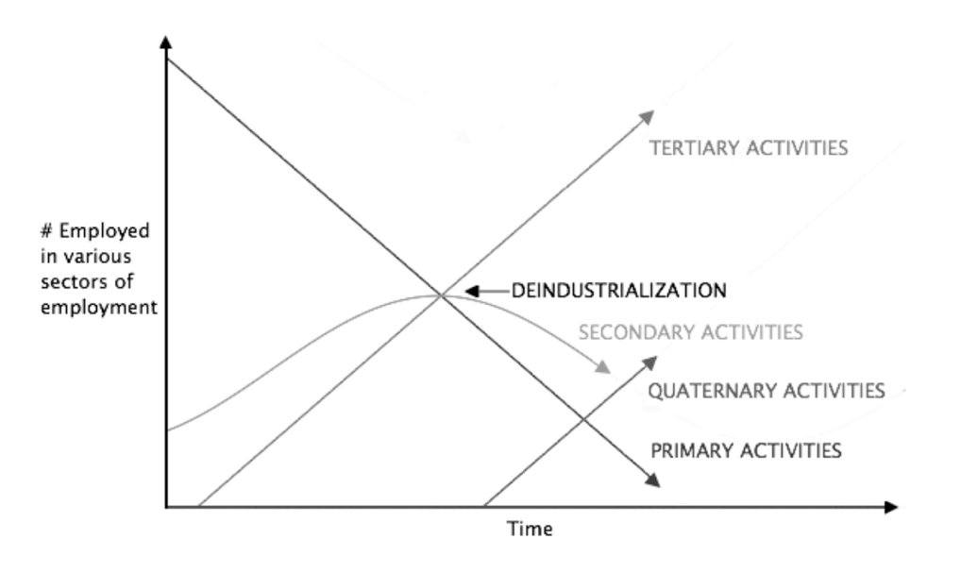

>tertiairisering: de overgang van een economie met een lage technologische economie naar een economie met een hoge technologische economie (= economie die vooral steunt op industrie en landbouw naar een economie die vooral steunt op kennis en diensten)

Technologiesector:

* Werkloosheid door automatisering en robotisering
  + Opl.: basisinkomen (belangrijk omdat #jobs steeds dreigt af te nemen)

=Principe v/e basisinkomen: mensen moeten niet gaan werken om een inkomen te verkrijgen, maar hebben de keuze om extra te gaan werken voor een extra inkomen.

* Productiviteit stijgt en criminaliteit daalt, meer ondernemerschap omdat mensen kiezen voor een job die ze echt willen doen i.p.v. een job om veel geld te verdienen

1. Steeds meer welvaart?

>BBP = Bruto Binnenlands Product: de geldwaarde van alle binnen een bepaald gebied geproduceerde producten en aangeboden diensten.

Wereldwijde stijging: BBP, transport en handel, oorzaak:

1. Groei van de wereldbevolking
2. Verbetering v/h inkomen/inwoner
3. Groeiende consumptiemaatschappij
4. Politieke invloeden (markteconomie en handelsopenheid)
5. Technologische verbeteringen
6. Versoepeling van internationale financiële handelingen

>BBP/inwoner: een maatstaaf om de welvaartscreatie van een land of regio weer te geven

>HDI= Human Development Index: (=menselijke ontwikkelingsindex) meet a.d.h.v. een combinatie van de gemiddelde levensverwachting bij de geboorte, het inkomen, het onderwijspeil en de geletterdheid.

1. Een sector op wereldschaal (energiesector)

Mens= energievreter 🡪 levensstrandaart moet in veel landen nog stijgen wat voor NOG meer energieverbruik zal zorgen 🡪 onmogelijk via fossiele brandstoffen

(Rijke industrielanden = grote energieverbruikers)

>Zelfvoorzienende landen: E productie en E verbruik zijn beide groot

>Exportanten/Exportlanden: E productie is groot en E verbruik relatief klein (Rus, Bra, Perz)

>Importanten/Importlanden: E productie klein en E verbruik groot (EU, VSA, Japan, China)

1. Wereldkaart aardoliehandel(schip)

Waarnemingen:

* Weinig exportlanden: Perzische golf (Midden-Oosten), Rusland, Brazilië
* Enorme dominantie Perzische Golf
* Enkele heel grote importlanden: VSA en China

Scheepvaartroutes aardolie: strategisch belang aangezien het de grootste economieën draaiend houdt. 6 plaatsen waarvan importplaatsen vrezen dat ze i.d. verkeerde handen komen (Controle over deze punten= economische macht = militaire macht):

1. Suez => probleem: politieke stabiliteit Egypte
2. Bab al Mandab/Golf van Aden => probleem: piraten (Somalië)
3. Straat van Malakka => probleem: piraten
4. Panamakanaal => probleem: politieke stabiliteit
5. Bosporus => probleem: politiek spel (Rusland + Turkije)
6. Straat v. Hormoes/Straat v. Hormuz => probleem: naast Iran
7. Wereldkaart steenkool

Australië grootst exportland

China grootst importland

CONCLUSIE: overschakelen naar hernieuwbare E

* Goed voor het milieu
* Maakt landen minder afhankelijk voor hun E-voorziening

Samenvatting aardrijkskunde:

Globalisering

D. Globalisering

>Globalisering: het steeds nauwer vervlechten v. Heel de wereld tot 1 geheel, gebeurtop alle vlakken: economisch, politiek, cultureel, misdaad, …

M.a.w.: de wereld wordt steeds meer interdependent of afhankelijk van elkaar. (Gebeurtenissen aan de ene kant van de wereld hebben een impact aan de andere kant van de wereld)

1. Oorzaken en voorwaarden (economisch perspectief)
2. Enorme verlaging v.d. kosten v. Transport (en communicatie)
3. Steeds snellere en goedkopere manieren van communicatie

Vanaf ’70 (fax, telex, telefonie) makkelijker, efficiënter om contracten te sluiten

Vanaf ’90 (computer, internet) efficiëntie neemt exponentieel toe + monitoring v.h. productieproces is veel makkelijker

1. Vrijhandel of liberalisering

Economische barrières worden meer en meer verwijderd, Importtarieven dalen, afbouw handelsbelemmering, meer gastvrije politiek (t.o.v. multinationals), vrij verkeer v. Werknemers

=> geld- en kapitaalmarkt werd opengesteld

>mondialisering: de trend naar een grotere handelsopenheid tussen landen

=> Ontstaan ‘nieuwe’ wereldhandel (verschil met ‘oude’: de intensiteit, de snelheid en het niveau van interdependence)

Samenvatting aardrijkskunde: Fotogrammetrie

>Schaal S: de schaal van 1cm op de tekening= x cm in de realiteit

>vlieghoogte H: de aftand van de camera tot de grond

>vliegbais B: de afstand van de camera tussen de 2 foto’s

>afstand op foto AF: de afstand/lengte van het voorwerp op foto1 tot een punt A

>gemeten afstand GA: de afstand/lengte van het voorwerp op foto2 tot een punt A

>Parallax op foto pf= AF-GA

>parallax in realiteit p=pf/S

>hoogte: $h=\frac{p.H}{B+ p}$ = de werkelijke hoogte van het voorwerp

Samenvatting aardrijkskunde:

Duurzaamheid

E. Duurzaamheid

1. Grenzen aan groei maar welvaart voor iedereen?

>DOD = Duurzame ontwikkelingsdoelstellingen: goed gekeurd door de Verenigde Naties in 2015

>Verenigde Naties (VN): een internationale organisatie die in 1945 werd opgericht door 51 landen. De VN werkt samen op het gebied v.h. internationale recht, mondiale veiligheid, behoud v. Mensenrechten, ontwikkeling v.d. wereldeconomie en het onderzoek naar maatschappelijke en culturele ontwikkelingen. (2011: 193 lidstaten)

* Vrijwel elk internationaal erkend, onafhankelijk land is lid
* Duurzame ontwikelingsdoelen: 5 fundamentele pijlers:
  1. Planet
  2. People
  3. Prosperity
  4. Peace
  5. Partnership
* DOEL D.O.D. = ‘voor iedere mens een zekere welvaart zonder daarbij onze planeet uit te putten’ (uitgeputte planeet = onleefbaar = niemand welvaart)

>‘groene technologiën’: spaarzamere/duurzamere

DOD-indicator resultaten:

* Daling extreme armoede
* Hongerlijden neemt toe
* Indicatoren: geven realistisch beeld van de wereld
* Visuele weergave meetresultaten = Donutmodel

Donutmodel:

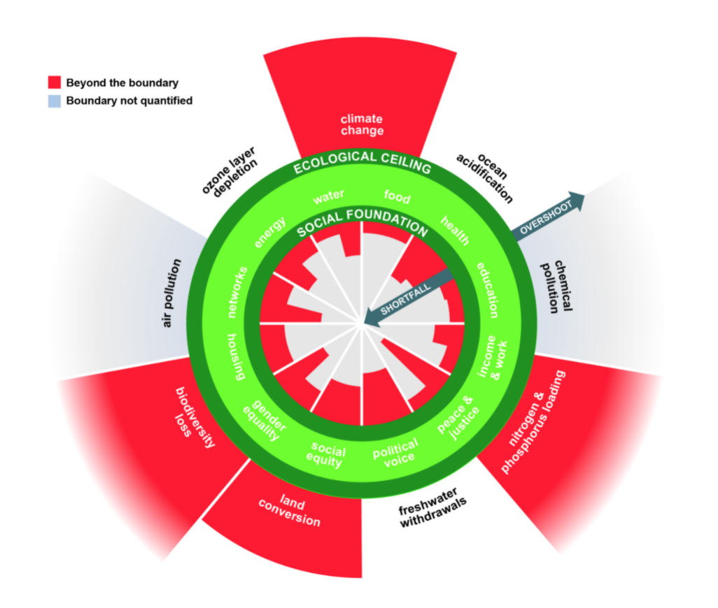

* Uitwaartse overschrijding = ecologisch plafond
* Inwaartse tekortschieting = onder minimumverwachtingen qua welvaart
* Donut-ring (groen) = veilige zone = minimum aan welvaart voor allen met een verantwoord verbruik v. aardse voorzieningen dat op termijn houdbaar is

Voor wereldwijd duurzaam beleid moeten alle spelers wereldwijd meedoen:

* Klanten steeds bewuster v.d. ecologische impact 🡪 bedrijven staan meer onder druk om duurzaam te werken